[**OPPO Reno10 Pro 5G**](https://www.thegioididong.com/dtdd/oppo-reno10-pro)**là một trong những sản phẩm của OPPO được ra mắt trong 2023. Với thiết kế đẹp mắt, màn hình lớn và hiệu năng mạnh mẽ, Reno10 Pro chắc chắn sẽ là lựa chọn đáng cân nhắc dành cho những ai đang tìm kiếm chiếc máy tầm trung để phục vụ tốt mọi nhu cầu.**

**Diện mạo sang trọng, đẹp mắt**

Thiết kế của Reno10 Pro 5G trông rất ấn tượng với kiểu thiết kế bo cong ở mặt lưng và màn hình, điều này mang lại trải nghiệm cầm nắm thoải mái khi sử dụng để không cảm thấy bị cấn, phần viền màn hình vì thế cũng trông mỏng hơn giúp tạo nên một tổng thể sang trọng và cực kỳ bắt mắt.

Với mặt lưng được làm bằng kính, vì thế Reno10 Pro 5G có thêm sự sang trọng và hiện đại, kèm theo đó là khả năng chống bám vân tay và bụi bẩn tốt giúp máy có thể mới mẻ mà không cần vệ sinh nhiều.

[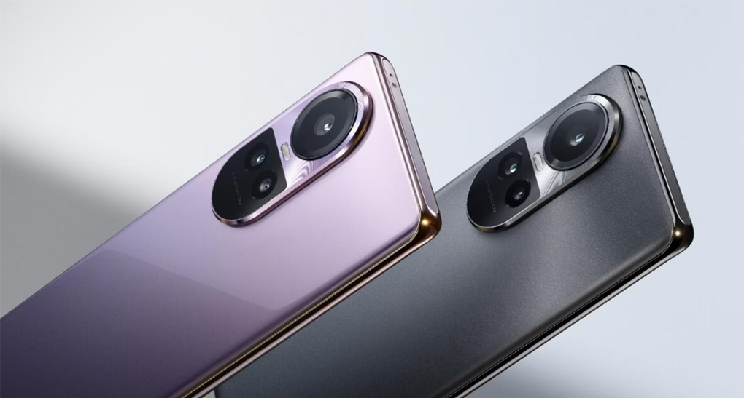](https://cdn.tgdd.vn/Products/Images/42/306979/oppo-reno10-pro-200723-023923.jpg)

Điểm nhấn chính ở mặt sau có lẽ là cụm camera có hình dạng tương tự viên thuốc, bên trong chứa 3 camera và có in thêm dòng chữ “AI Portrait Cam” trông khá nổi bật, nhìn lạ mắt và thu hút được nhiều sự chú ý.

**Trải nghiệm hình ảnh tốt hơn trên màn hình sắc nét**

Màn hình AMOLED của Reno10 Pro 5G có độ phân giải Full HD+, kích thước 6.7 inch và tần số quét 120 Hz, vì thế hình ảnh mang lại sẽ cực kỳ sắc nét và rực rỡ, độ tương phản cao cùng khả năng hiển thị với hơn 1 tỷ màu giúp người dùng cảm nhận nội dung một cách chân thật.

[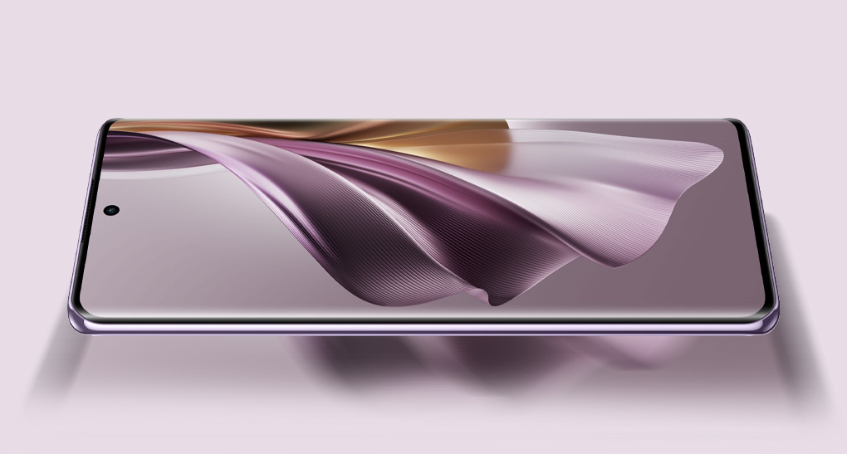](https://cdn.tgdd.vn/Products/Images/42/306979/oppo-reno10-pro-200723-023926.jpg)

Đây chính là một trong những điểm nổi bật của sản phẩm này khi màn hình lớn cùng với độ phân giải cao giúp người dùng có thể xem phim, chơi game hay đọc sách với chất lượng hình ảnh tuyệt vời.

**Hỗ trợ chụp ảnh sắc nét**

Camera của Reno10 Pro 5G cũng rất ấn tượng với 3 camera sau 50 MP + 32 MP + 8 MP và 32 MP cho camera trước. Chụp ảnh bằng Reno10 Pro 5G sẽ mang lại những bức ảnh sắc nét và chân thực. Ngoài ra, các tính năng chụp ảnh thông minh cũng giúp người dùng có thể tạo ra những bức ảnh đẹp mắt và độc đáo.

Đối với camera chính, OPPO trang bị cảm biến hàng đầu của Sony IMX709, cung cấp độ dài tiêu cự chân dung chuyên nghiệp và hình ảnh chân dung siêu rõ nét mọi lúc, với cảm biến lớn nên việc thu sáng cũng được tối ưu, giúp cho ra chất lượng ảnh chụp tốt hơn trong nhiều điều kiện khi giảm thiểu được tình trạng nhiễu hạt, bóng mờ.

[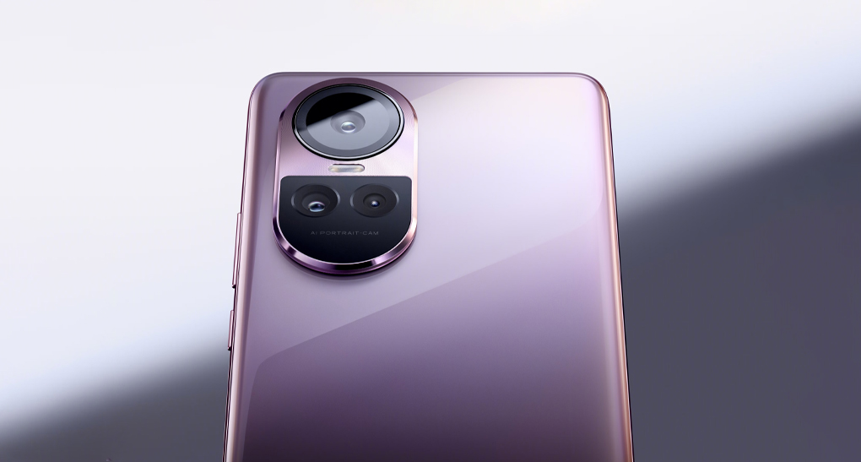](https://cdn.tgdd.vn/Products/Images/42/306979/oppo-reno10-pro-200723-023925.jpg)

Đối với chiếc [điện thoại OPPO dòng Reno](https://www.thegioididong.com/dtdd-oppo-reno) này, hãng đề cập khá nhiều đến tính năng “Pro-Portrait” khi nó mang lại chất lượng ảnh chụp chân dung cực tốt, vừa đem lại độ chi tiết cao, sau đó [smartphone](https://www.thegioididong.com/dtdd) cũng mang đến cho chúng ta khả năng điều chỉnh độ mờ một cách thuận tiện.

Bên cạnh những điểm nổi bật trên thì máy còn được trang bị thêm các tính năng cao cấp như: Hỗ trợ chống rung quang học OIS, zoom quang 2X, lấy nét tự động và quay video chuẩn 4K.

**Cấu hình khủng nhờ trang bị vi xử lý mới**

Hiệu năng của chiếc [điện thoại OPPO](https://www.thegioididong.com/dtdd-oppo) này cũng rất mạnh mẽ với hệ điều hành Android 13, chip Qualcomm Snapdragon 778G, RAM 12 GB và bộ nhớ trong 256 GB. Người dùng có thể yên tâm sử dụng Reno10 Pro 5G để chơi game, xem phim hay làm việc một cách thoải mái và mượt mà.

[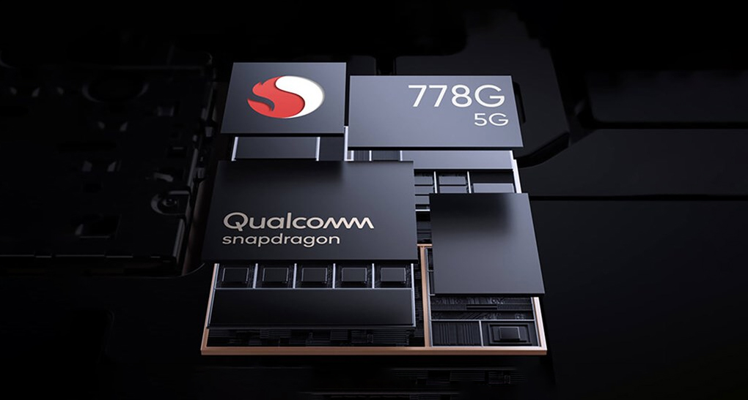](https://cdn.tgdd.vn/Products/Images/42/306979/oppo-reno10-pro-200723-023928.jpg)

Ngoài ra, với chip Qualcomm Snapdragon 778G, người dùng có thể truy cập internet với tốc độ cao và trải nghiệm các tính năng mới nhất đến từ công nghệ mạng di động 5G.

**Hỗ trợ khả năng sạc siêu nhanh 80 W**

Pin của Reno10 Pro 5G có dung lượng 4600 mAh và hỗ trợ sạc nhanh 80 W, giúp người dùng có thể sử dụng máy trong thời gian dài mà không lo hết pin. Ngoài ra, tính năng sạc nhanh còn giúp người dùng tiết kiệm thời gian khi sạc pin cho máy bởi chỉ mất đâu đó chưa đầy 1 tiếng là đã có thể sạc đầy được [điện thoại](https://www.thegioididong.com/dtdd).

[](https://cdn.tgdd.vn/Products/Images/42/306979/oppo-reno10-pro-200723-023930.jpg)

Tổng kết lại, Reno10 Pro 5G là một sản phẩm hoàn hảo với thiết kế đẹp, màn hình lớn, camera chụp ảnh sắc nét và hiệu năng mạnh mẽ. Đây chính là lựa chọn tuyệt vời cho những ai đang tìm kiếm một chiếc [điện thoại Android](https://www.thegioididong.com/dtdd?g=android) mới.